TEHNISKĀ SPECIFIKĀCIJA/DARBA UZDEVUMS

CENU APTAUJAS NOSAUKUMS: Ropažu novada pašvaldības Garkalnes pagasta un Vangažu pilsētas tiltu un lielu diametra caurteku galvenās inspekcijas veikšana.

Izpildes termiņš: 2 mēneši no līguma slēgšanas brīža

Izpildes vieta: Garkalnes pagasts un Vangažu pilsēta, Ropažu novada

Pasūtītājs: Attīstības, īpašumu un investīciju departamenta Nekustamā īpašuma nodaļa

Kontaktpersona: Kaspars Krūmiņš, Institūta iela 1, Ulbroka, Stopiņu pagasts, Ropažu novads, Tel.: 25495021; kaspars.krumins@ropazi.lv

Izmaksas, kas jāiekļauj cenā: Paredzēt visas izmaksas kas var rasties galvenās inspekcijas veikšanas gaitā katrā objektā.

Līgums tiks slēgts ar pretendentu, kura iesniegtais piedāvājums atbildīs prasītajam un būs ar zemāko cenu, ja piedāvājums neatbildīs minimālajam prasītā apjomam, pretendentam tiks paziņos par apstākli, ka cenu aptaujā viņš iesniedza neatbilstošu piedāvājumu.

- Pamatojums.
Tiltiem ekspluatācijas laikā jāveic regulāras inspekcijas, kuru uzdevums ir pārbaudīt to drošumu un spēju veikt projektā paredzētās funkcijas, konstatēt bojājumus un to cēloņus, prognozēt to attīstības ātrumu, dot atzinumu par konstrukcijas vispārējo stāvokli. No jauna uzbūvētajām, pārbūvētajām vai atjaunotajām būvēm nepieciešams fiksēt to tehnisko stāvokli tūlīt pēc būvdarbu pabeigšanas.

- Galvenās inspekcijas mērķis.

  - Pārbaudīt tiltu un liela diametra caurteku tehnisko stāvokli un to funkcionēšanas spēju, noteikt bojājumus un defektus, kas ietekmē tiltu nestspēju, satiksmes drošību un uzturēšanas izmaksas. Noteikt konstatēto bojājumu cēloņus, nepieciešamos uzturēšanas darbus, to apjomus un izmaksas. Fiksēt izmaiņas tiltu tehniskajos parametros pēc atjaunošanas vai pārbūves darbiem, precizēt būvdarbu laikā veiktās izmaiņas projekta dokumentācijā no jauna uzbūvētajiem, pārbūvētajiem un atjaunotajiem tiltiem. Veikt tiltu inventarizāciju un atjaunot inspekcijas un inventarizācijas datus tiltu datu bāzē.
  - Noteikt ekspluatācijas režīmu -ierobežojumus, ja tādi nepieciešami, līdz brīdim, kad tiek novērsti defekti.

- Darba saturs un metodoloģija
  - Pirms Darba uzsākšanas Izpildītājs precizē ar Pasūtītāju par Darba uzdevumā noteikto darbu izpildi.

  - Izzina arhīva u.c. organizāciju rīcībā esošo tehnisko dokumentāciju.
  - Veic nepieciešamos tiltu inspekcijas darbus saskaņā ar Latvijas Valts standartu LVS 190-11 „Tilta inspekcija un pārbaude ar slodzi” un rokasgrāmatu „Tiltu inspekcijas 2007” (https://lvceli.lv/wp-content/uploads/2020/12/Tiltu-inspekcijas-rokasgramata.pdf.)
  - Veic konstrukciju apskati un foto no tuvas distances – „rokas stiepiena” attālumā, dienas gaismā vai tai līdzīgos apstākļos. Izņēmuma gadījumā, ja paredzams, ka defekti un bojājumi būs labi saskatāmi, tad pie ļoti laba apgaismojuma, bojājumus var novērtēt no attāluma, kas nav lielāks par 3m. Elementus, uz kuriem apkārtējās vides iedarbība ir vislielākā (balstīklas, deformācijas šuves u.c.), vizuālo apskati veic tikai no tuvas distances. Tiltu inspekcijas veic bezsniega periodos.
  - Tiltiem un liela diametra caurtekām jāparedz pie galvenās inspekcijas papildus hidroloģiskais aprēķins. Hidroloģisko aprēķinu jāveic sertificētam inženierim. Aprēķinu jāveic inženierbūvēm, kas atrodas ceļos un ielās:
- Rīgas-Siguldas šos.-Makstenieki;
- Priežu iela, Vangaži;
  - Pārbauda un atjauno tiltu inventarizācijas datus saskaņā ar rokasgrāmatu „Tiltu inventarizācija”.
  - Katram tiltam pārbauda/nosaka ģeogrāfiskās koordinātes ar precizitāti līdz 5 m (tilta vidū uz ass līnijas. Tiltiem rasējumā norāda aptuveno augstuma gabarītu virs ūdenstilpes gultnes dziļākajā vietā.
  - Inspekcijas atskaitē veic būves, tās galveno konstruktīvo elementu, defektu, neveikto ikdienas uzturēšanas darbu fotodokumentēšanu, pievieno rakstisku komentāru - aprakstu katram fotoattēlam, norādot precīzu elementa un defekta atrašanās vietu. Salīdzina un novērtē attīstības progresu būtiskajiem konstrukciju defektiem, kas fiksēti iepriekšējā galvenajā inspekcijā (ja tāda ir veikta) un pievieno rakstisku komentāru par elementa stāvokļa izmaiņām salīdzinājumā ar iepriekšējo galveno inspekciju.
  - Inventarizācijas datu formā sadaļā „Vispārējās piezīmes par tiltu” ieraksta slēdzienu par tilta tehnisko stāvokli kopumā un aktuālākajiem uzturēšanas darbiem.
  - Par kritiskiem bojājumiem, kuri ietekmē tilta nestspēju un/vai satiksmes drošību, nekavējoties iesniedz rakstveida ziņojumu Pasūtītājam.
  - Sastāda un iesniedz darba atskaiti elektroniskā formā par katru tiltu atbilstoši inspekcijas tipveida formām.
  - Sagatavo atsevišķu inspekciju rezultātu kopsavilkumu, atbilstoši pielikuma Nr.1 kopsavilkuma tipveida formai, kurā norāda tikai tos tiltus kuriem:
- Nepieciešama speciālā inspekcija;
- Apdraudēta satiksmes drošība.
  - Saglabā visus iesniegto inspekciju materiālus vismaz 1 gadu no kopsavilkumu nodošanas brīža, lai nepieciešamības gadījumā tos būtu iespējams iesniegt atkārtoti.
  - Veic trīs iespējamo izmaksu tāmju sastādīšanu atbilstoši LBN 501-17 "Būvizmaksu noteikšanas kārtība":
- Ikdienas uzturēsanas darbiem.
- Izmaksu tāme būtiskiem tilta remonta darbiem, kas nodrošinātu drošu turpmāko tilta ekspluatāciju.
- Izmaksu tāme jauna tilta būvniecības vai esošā tilta pārbūves gadījumā.

- Rezultāts.
Darba atskaite elektroniskā formā par katru objektu atsevišķā datnē, datnes nosaukumā norādot objekta numuru un nosaukumu.

- Darba izpildes termiņi
Tiltu galvenās inspekcijas un apsekošanas atzinumus – jāiesniedz Pasūtītājam divu mēnešu laikā no līguma noslēgšanas dienas.
- Finanšu piedāvajums
Finanšu piedāvājumu par galveno tiltu inspekciju iesniegt par katru konkrēto inspicējamo tiltu.

- Inspicējamo objektu saraksts Garkalnes pagastā un Vangažu pilsētā:
6.1 Garkalnes pagasta un Vangažu pilsētas tiltu saraksts, kuriem jāveic galvenā inspekcija, apkopoti 1.tabulā.
6.3 Tiltu un caurteku atrašanās vietas atzīmētas kartogrāfiskajā materiālā Attēlos Nr.1 līdz Nr.5

- tabula
Tiltu saraksts
Nr. Datu bāzē | Inženierbūve | Ceļš/Iela | km | Šķērslis | Pagasts | Pilsēta/ ciems | Objekta atrašanās vieta
- | Tilts/liela diametra caurteka | Rīgas-Siguldas šos.-Makstenieki | 1,995 | Krievupe | Garkalnes pagasts | Makstenieki | Attēls Nr.1
5225 | Tilts | Mālpils šoseja-Zaķumuiža | 0,55 | Tumšupe | Garkalnes pagasts | Skuķīši | Attēls Nr.2
- | Tilts | Duidu iela | 0,21 | Tumšupe | Garkalnes pagasts | Skuķīši | Attēls Nr.3
5229 | Tilts | Smilšu iela 2,Vangaži | 0,00 | Straujupīte | Vangažu pilsēta | Vangaži | Attēls Nr.4
 | Liela diametra caurteka | Priežu iela | 0,4 | Straujupīte | Vangažu pilsēta | Vangaži | Attēls Nr.5

Attēls Nr.1

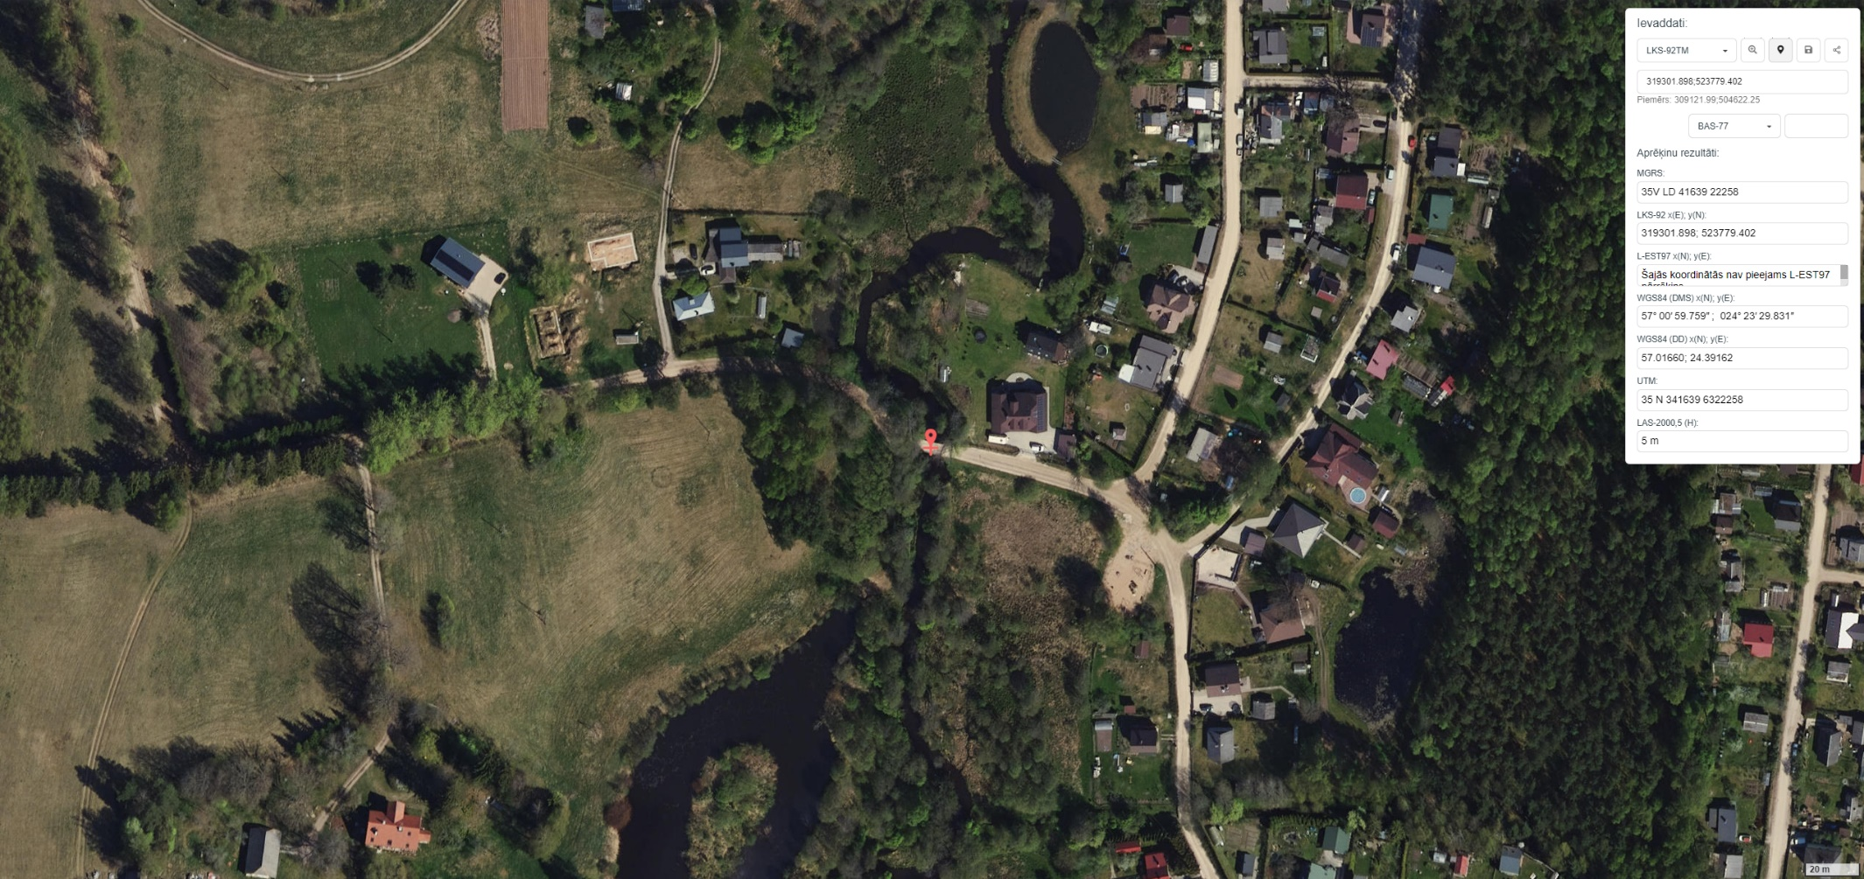

Attēls Nr.2
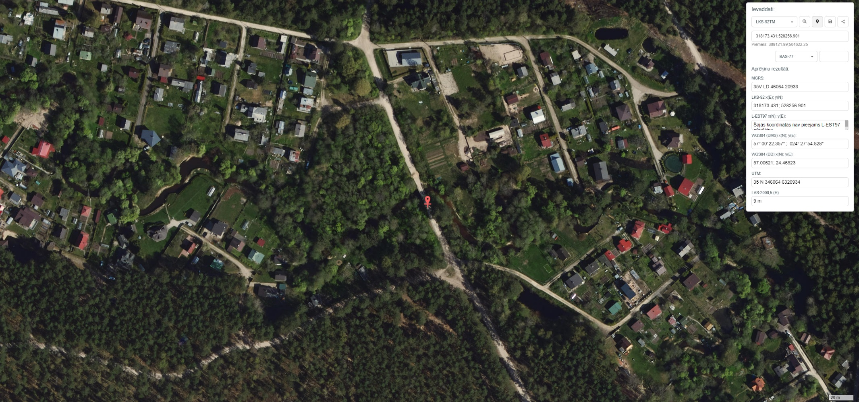

Attēls Nr.3

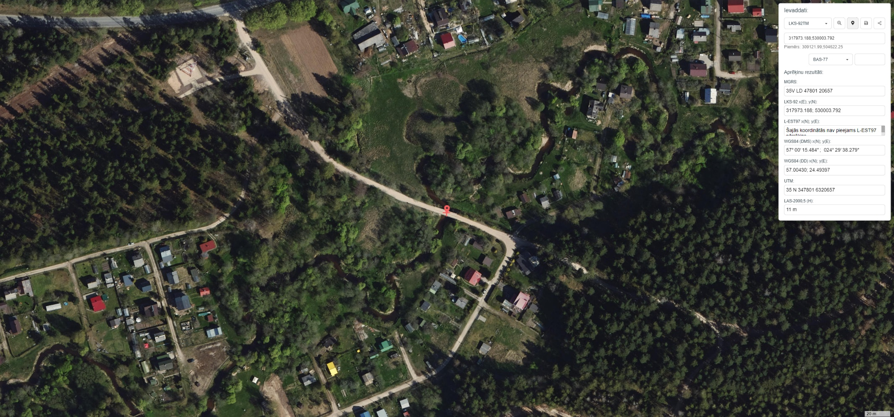

Attēls Nr.4

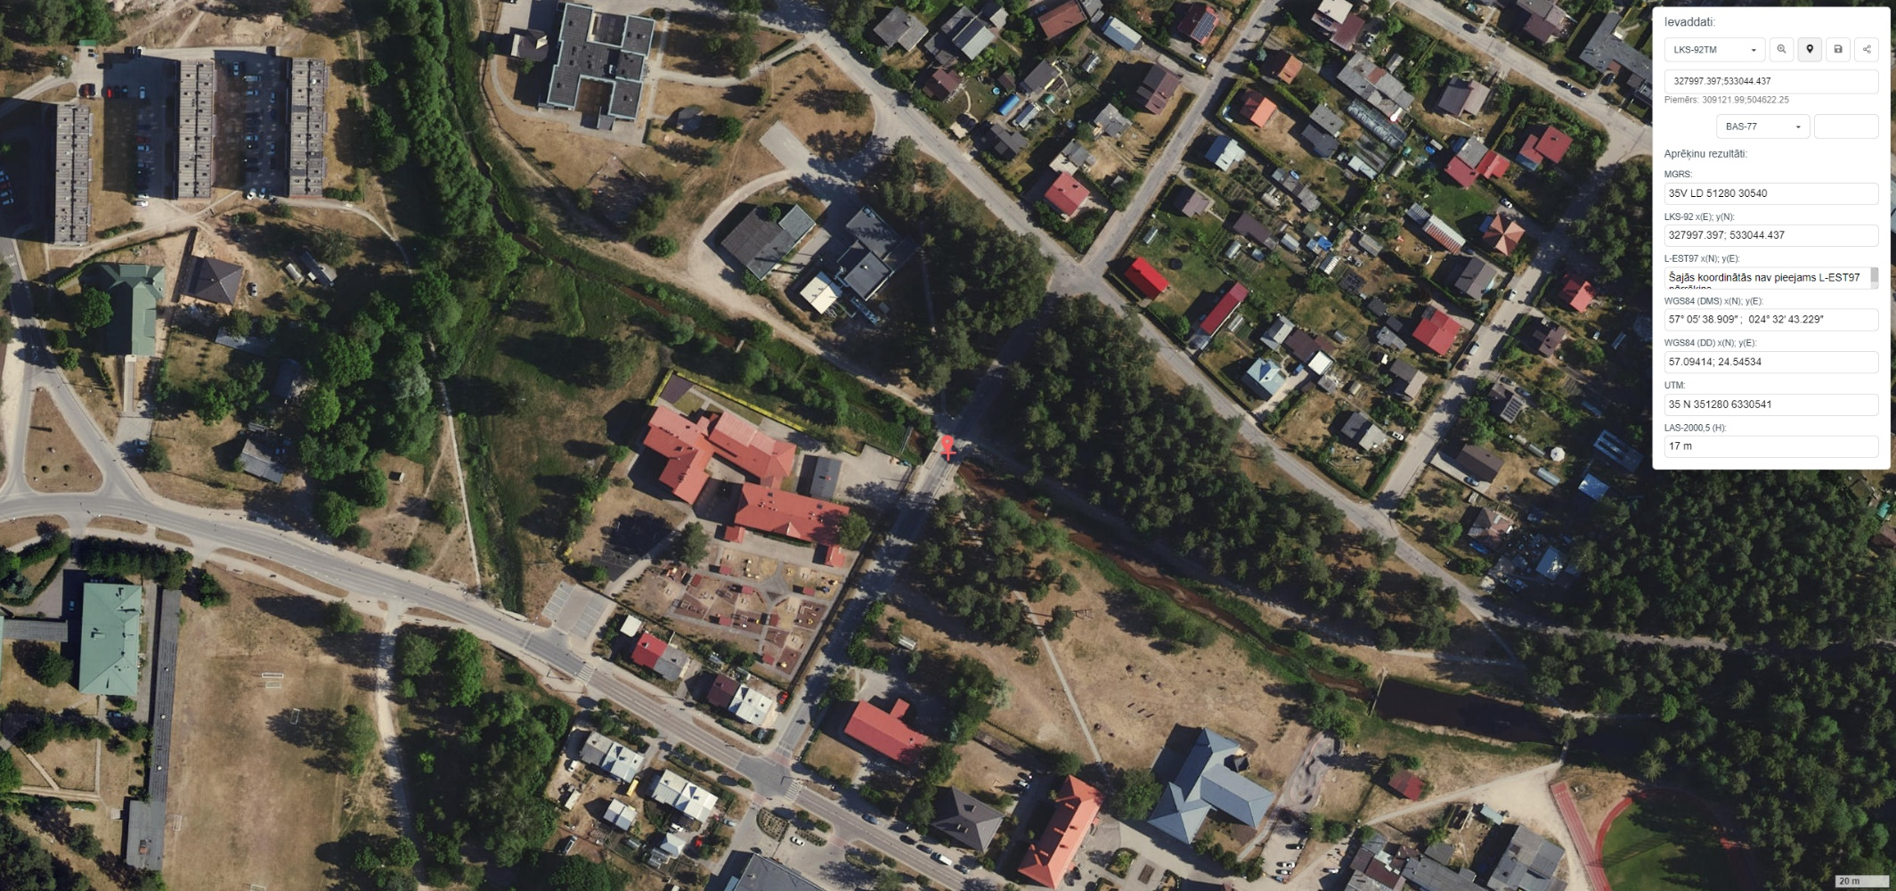

Attēls Nr.5
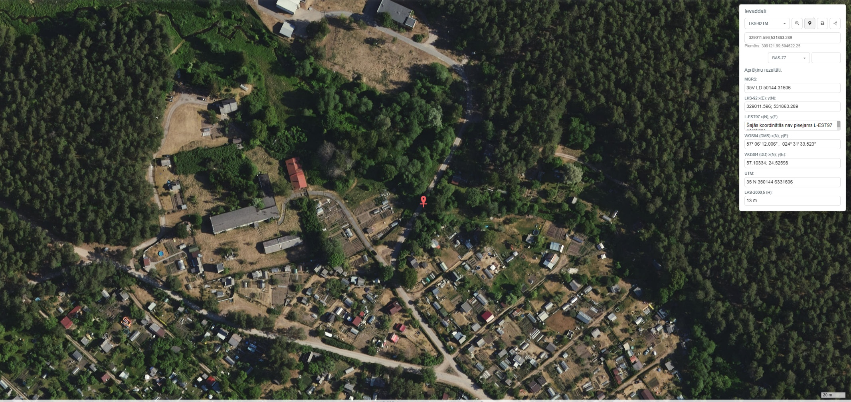

Tehnisko specifikāciju sagatavoja: Nekustama īpašuma nodaļas Ceļu inženieris Kaspars Krūmiņš
Iestādes/struktūrvienības nosaukums, iestādes/struktūrvienības vadītāja paraksts

